Мама – самое близкое, дорогое и родное для любого человека. Для малыша ближе мамы никого нет. Именно поэтому праздник День Матери является основным праздником в детском саду. К нему заранее готовятся педагоги, пишут сценарии праздников, развлечений и досугов, мастерят подарки для любимых мам.
23 ноября в нашем детском саду прошел утренник, посвященный Дню Матери, который был проведён в форме концерта.
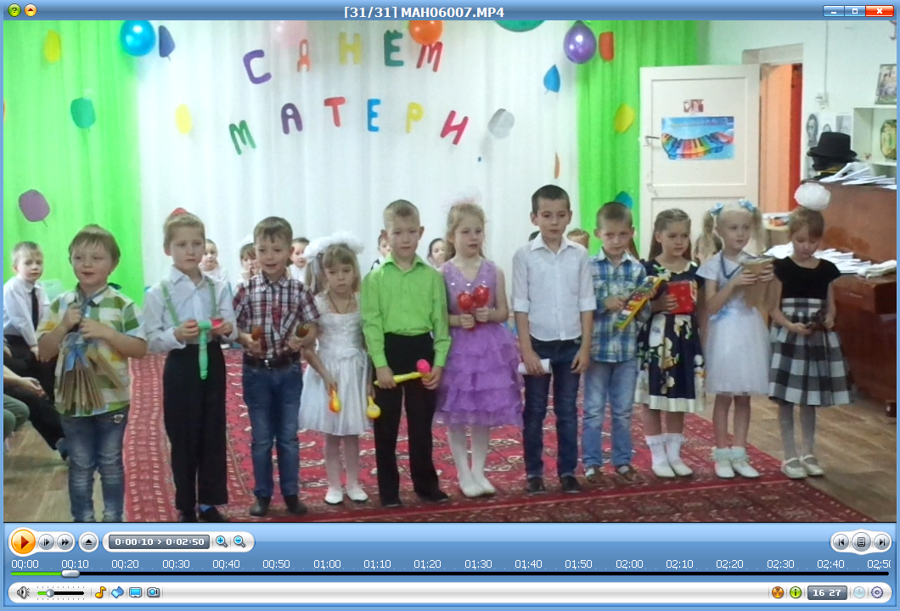

В мероприятии принимали участие дети и родители.

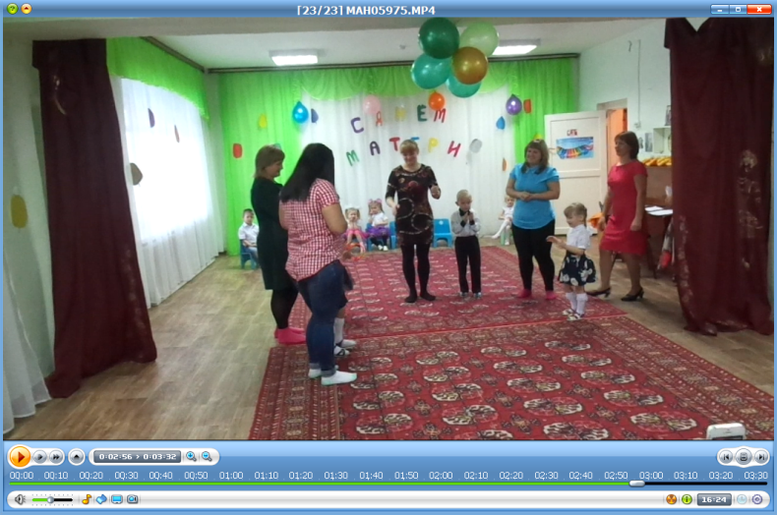
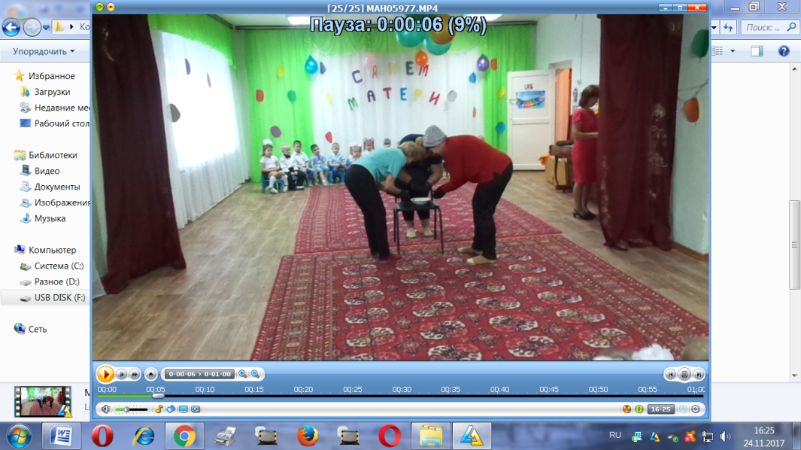

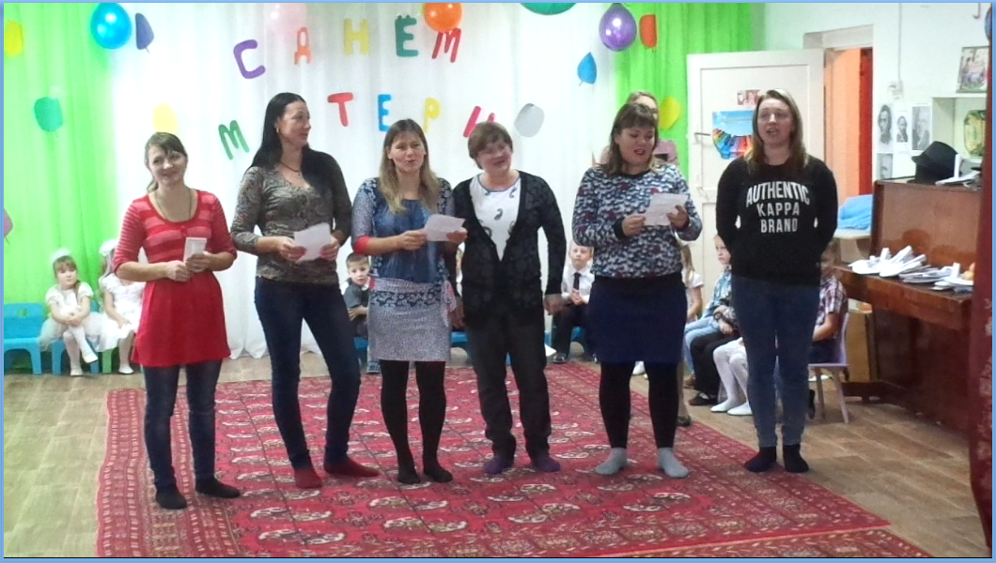

Хочется отметить очень высокий уровень подготовленности детей к данному мероприятию.
Были выполнены все требования к организации и проведению концерта. Внешний вид детей соответствовал празднику.
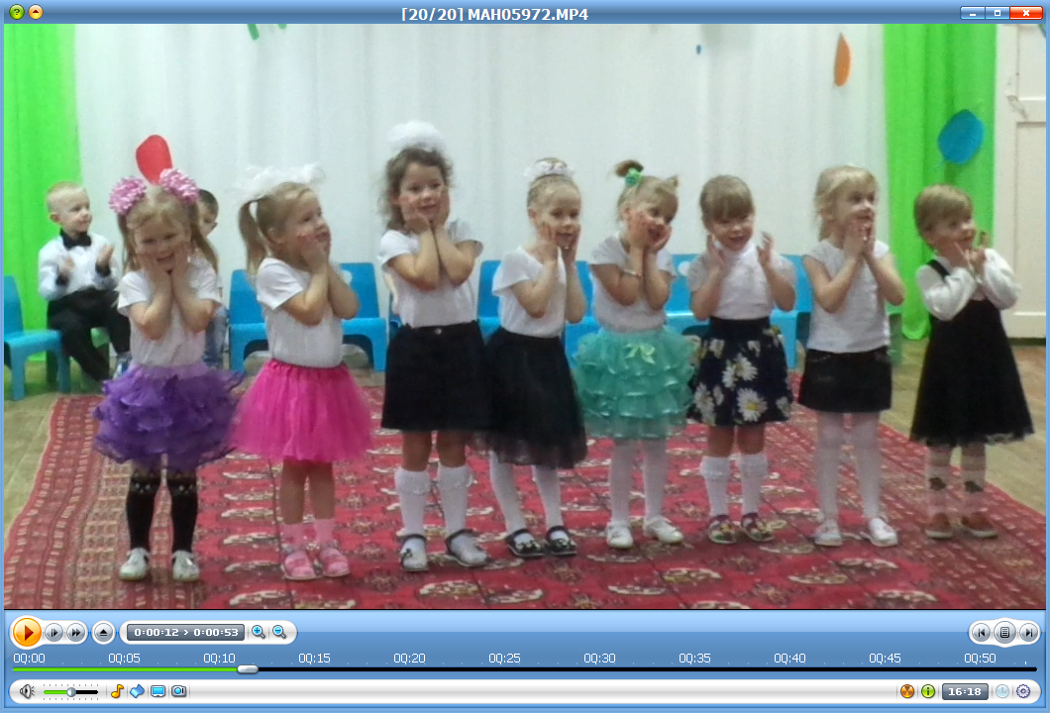

Помимо игр, соревнований, песен и стихов в концерт были включены танцы.

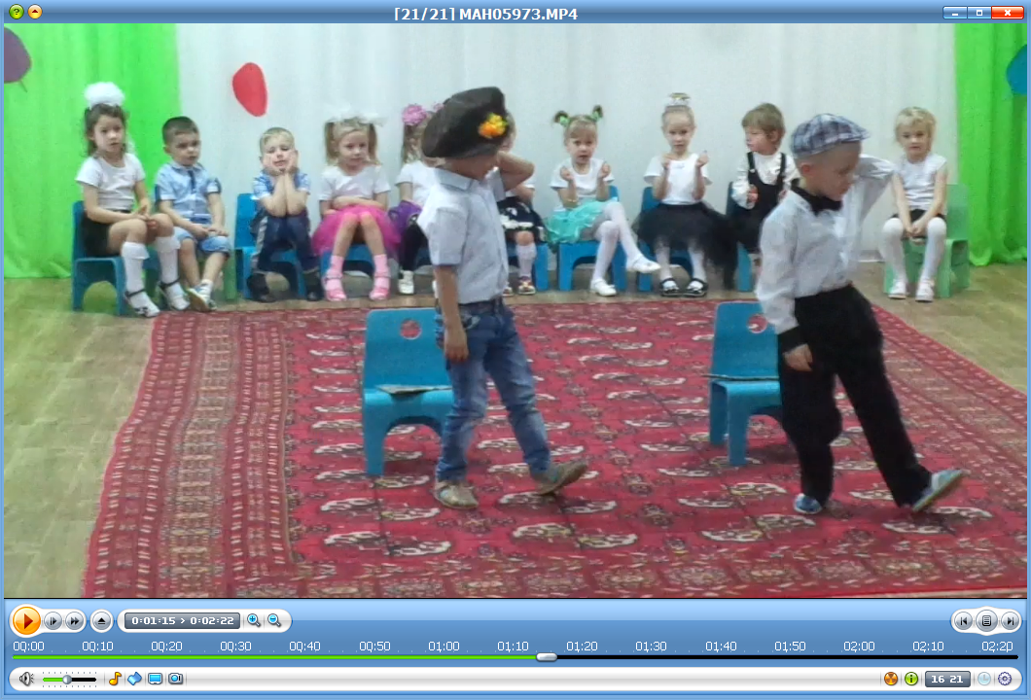

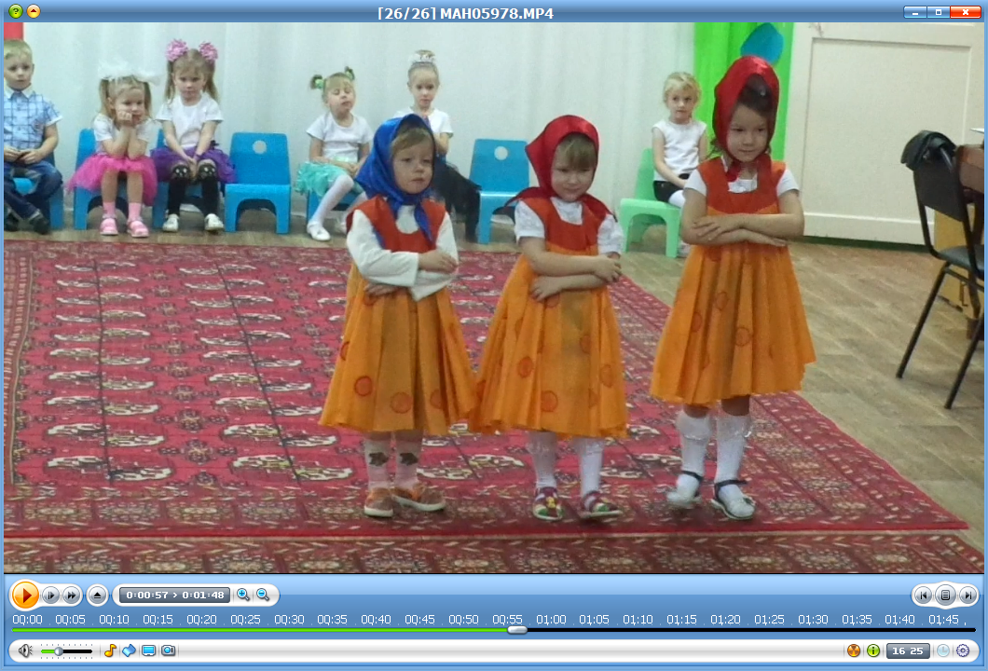
Дети и родители с огромной радостью принимали участие в концерте, получили заряд бодрости и положительных эмоций. Было видно, как сияли от счастья их глаза. Все свои добрые чувства вкладывали ребята в каждую песенку о маме, в каждый танец.
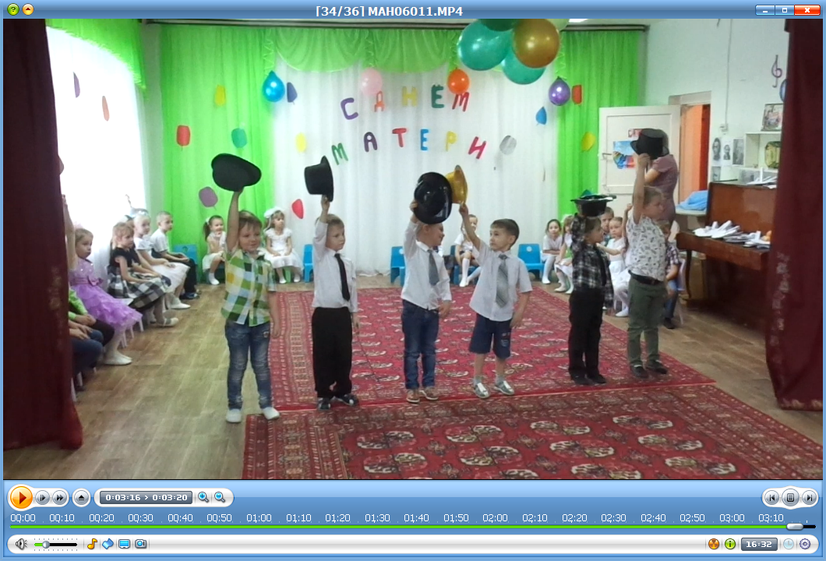
В этот же день старшая и подготовительная группы показали свои танцы: «Птицы» и «Небеса» в Поломошинском Доме Культуры, где выслушали много красивых приятных слов в свой адрес от зрителей.

